Use Case ID | BYS-16.2
Use Case Adı | Talepler Modülü
Oluşturan | Umut Güngörür
Oluşturma Tarihi | 04/09/2022
Son Güncelleyen | Umut Güngörür
Güncelleme Tarihi | 04/09/2022

Yetkili Kullanıcı Profilleri | - Talep Oluşturucu ve Talep Oluşturucu (FI) kullanıcı profillerinin “Talepler” modülünde yetkileri olan fonksiyon ve sayfalar şunlardır;  - “Yeni Talep Oluştur” fonksiyonu  - “Talep Temel Bilgileri” sayfası  - “Teklif Toplama Şablonu Oluştur” sayfası.  - “Satınalma Talebini Tamamla” sayfası (Talep Oluşturucu ve Talep Oluşturucu (FI) versiyonları)  - Anahtar Kullanıcı (Key User) “Talepler” modülünde erişim yetkisi olan sayfalar şunlardır;  - “Satınalma Süreci Tercihi” sayfası  - “Satınalma Talebini Tamamla” sayfası (Anahtar Kullanıcı (Key User) versiyonu)  - “Talep Oluşturucu” ve “Talep Oluşturucu (FI)” kullanıcıları için “Talep Temel Bilgileri” sayfasındaki “Teklif Toplama Kanalı” hücresi / fonksiyonu kullanılamaz. Bu alan yalnızca aynı sayfanın “Anahtar Kullanıcı (Key User)” versiyonunda kullanılabilir durumdadır.  - Anahtar Kullanıcı’nın “Yeni Talep Oluştur” fonksiyonuna yetkisi olmadığı için Anahtar Kullanıcı’nın Dashboard ekranının sol bölümünde butonu mevcut değildir.
Ana İşlemler | - Talep Oluşturucu ve Talep Oluşturucu (FI)  1) butonuna tıklandıktan sonra “Temel Talep Bilgileri” sayfası açılır. Buradaki zorunlu bilgiler “drop down” alanlar üzerinden liste üzerinden seçildikten veya metin alanları üzerinden tamamlandıktan sonra “İlerle” butonuna tıklanır. Böylelikle bu modülün bir sonraki sayfası olan “Teklif Toplama Şablonu Oluştur” sayfasına geçiş yapılır.  2) “Teklif Toplama Şablonu Oluştur” sayfasında kullanıcılar sayfanın sol üst köşesinden tercih yaparak daha önceden oluşturup kaydetmiş oldukları bir teklif toplama şablonunu “Kayıtlı Şablonu Kullan” butonu üzerinden seçebilir veya “Yeni Şablon Oluştur” butonuna tıklayarak yeni bir şablon kullanmayı tercih edebilirler.  3) Yukarıdaki şablon tercihi esnasında “Kayıtlı Şablonu Kullan” butonuna tıklandığı takdirde yetkili kullanıcılar “Satınalma Talebini Tamamla” sayfasının “Talep Oluşturucu” veya “Talep Oluşturucu (FI)” versiyonlarına yönlendirilirler.  Bu sayfada önceden seçmiş oldukları bir teklif toplama şablonunu 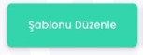 butonu aracılığıyla tablo üzerinden düzenleyebilirler.  4) Söz konusu teklif toplama şablonu tercihinde “Yeni Şablon Oluştur” seçeneği tercih edildiği takdirde aynı sayfanın şablon oluşturma sayfasına yönlendirme olur.  Bu sayfadaki tablonun sol üst köşesindeki 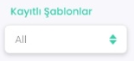 alanından kayıtlı olan şablonlar liste üzerinden seçilebilir. 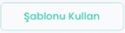 butonu üzerinden seçilmiş olan şablon daha sonra da kullanılmak üzere tercih edilebilir. 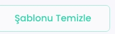 butonu ile seçili halde aşağıdaki tabloya otomatik olarak getirilen şablonundaki kolon haricinde kalan tüm hücreler silinir. Aynı tablodaki “Kolon Ekle” ve “Satır Ekle” butonlarıyla tabloya yeni kolon veya satır eklenebilir. Tablodaki “Ana Kategori”, “Alt Kategori” ve “Ürün Kodu ve Tanımı” alanları boş hücreler için gerektiği takdirde “drop down” menü üzerinden çoklu olarak hazır listeden seçilip tabloya ek satır / bilgi olarak eklenebilir. Söz konusu hücrelerdeki alanlar “Yönetim Paneli” ‘ndeki “Kategori Tanımlamaları” sayfası üzerinden Key User tarafından önceden girilmiştir. Üzerinde değişiklikler yapılmış olan ve kaydedilmek istenen şablon 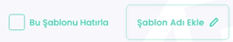 fonksiyonları üzerinden daha sonra da hatırlanmak üzere işaretlenir ve sonrasında şablona bir isim verilerek butonuna tıklanmak suretiyle bir sonraki sayfaya geçiş yapılır.  5) Sonraki sayfada bulunan 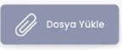 butonu aracılığıyla ise söz konusu talep oluşturma sayfasına haricen muhtelif formatlarda (jpeg, pdf., csv., xls., vb.) dosya eklenebilir. Ayrıca “Dosya Sil” butonunu kullanarak eklenmiş olan dosyayı sayfadan kaldırabilir (bkz. Notlar)  6) Aynı sayfada görüntülenen diğer bilgi hücresi alanlarının tamamı önceki “Talep Temel Bilgileri” sayfasında girilmiş olan bilgilerdir. Kullanıcılar diledikleri takdirde bu sayfadaki söz konusu bilgileri de son kez değiştirebilirler.  7) Bu sayfadaki “Talep Gönder” butonuna tıklandığı takdirde satınalma talebi ilgili satınalma kategorisinden sorumlu olan “Anahtar Kullanıcı” ‘ya gönderilmiş olur. Sistem bu aşamada söz konusu talebe bir “Talep Oluşturma Tarihi”, “Talep Referans Numarası” ve “Talebi Oluşturan Kullanıcı Kodu” bilgisi atar. Söz konusu talebin ilgili satınalma kategorisinden sorumlu hangi Anahtar Kullanıcı ‘ya gönderileceği bilgisi “Yönetim Paneli” ‘ndeki “Kategori Tanımlamaları” sayfasında belirlenmiştir.  - Anahtar Kullanıcı (Key User)  1) “Satınalma Süreci Tercihi” sayfasında Anahtar Kullanıcı kendisine ulaşmış olan yeni satınalma talebi için hangi yöntemin kullanılacağını tercih eder.  2) “Tercih Edilen Tedarikçilerimden Satınalma Sürecini Başlat” seçeneği tercih edildiğinde her bir satınalma alt kategorisi için “Key User” tarafından kayıt altına alınmış “Tercih Edilen Tedarikçiler” listesi üzerinden dinamik veya statik kataloglar aracılığıyla satınalma işlemi gerçekleştirirler. Söz konusu “Tercih Edilen Tedarikçiler” listesi ve dolayısıyla kataloglar uygulamanın “Tedarikçiler” modülündeki “Tedarikçi Portföyü Yönetimi” sayfası aracılığıyla “Key User” tarafından oluşturulur.  3) Bu sayfada “RFQ – Teklif Toplama Sürecini Başlat” seçeneği tercih edildiği takdirde ilgili kurumsal müşterinin üyelik paketi türüne göre onaylı ya da tercih edilen tedarikçilerin tümünü kapsayan “Şirket Tedarikçi Portföyü” üzerinden ya da “BuyerSoft Tedarikçi Veritabanı” üzerinden teklif toplama sürecini başlatabilirler.  4) Yukarıdaki tercihten sonra Anahtar Kullanıcı satınalma sürecini tamamlayacağı “Satınalma Sürecini Tamamla” sayfasının Key User versiyonuna ulaşır. Önceden de belirtildiği üzere “Teklif Toplama Kanalı” fonksiyonunu kullanmaya tek yetkili olan Anahtar Kullanıcı bu alan için de yapmak istediği teklif toplama kanalı tercihini yapar (bkz. İstisnai Durumlar).  5) Önceki aşamada “Talep Oluşturucu” ve “Talep Oluşturucu (FI)” kullanıcı profilleri tarafından girilmiş olan bilgilerde gerek gördüğü tüm alanlardaki değişiklikleri yapıp, gerek duyduğu takdirde “Dosya Ekle” ve “Dosya Sil” fonksiyonlarını da kullanıp “Teklif Topla” butonuna tıklar ve böylelikle ilgili satınalma talebi için teklif toplama süreci başlatılmış olur.
İstisnai Durumlar | - Uygulamadaki “Teklif Toplama Kanalı” tercihi için iki farklı seçenek mevcuttur. Bunlardan ilki yukarıda da belirtildiği üzere her bir kurumsal müşterinin kendisi için oluşturduğu “Şirket Tedarikçi Portföyü”, ikincisi ise “BuyerSoft Tedarikçi Veritabanı” ’dır. Buna karşın “BuyerSoft Tedarikçi Veritabanı” üzerinden teklif toplama imkanı “Temel” üyelik paketi için aktif değildir. Diğer tüm üyelik paketlerinde “BuyerSoft Tedarikçi Veritabanı” üzerinden aktif olarak teklif toplanabilmektedir.
Bildirim Mesajları | - “Satınalma Talebini Tamamla” sayfasındaki “Talep Gönder” butonuna tıklandığında tüm girilmiş olan bilgilerin başarıyla kaydedilmiş olduğu “....(Talep Referans Numarası)... Referans Numaralı Talebiniz Başarıyla Gönderildi” şeklindeki bir pop-up mesajı içerisinde görüntülenir. Bu pop-up mesajında aynı zamanda yeşil renkli bir tik ikonu da yer alır.  - “Talep Temel Bilgileri” sayfasındaki zorunlu bilgi alanlarının doldurulmasında bir eksiklik olması ve “Satınalma Talebini Tamamla” sayfasındaki “Talep Gönder” butonuna tıklanması durumunda “Eksik Bilgi Girişini Lütfen Tamamlayın” şeklinde bir hata mesajı bildirimi pop-up mesajı formatında görüntülenir. Aynı pop-up mesajında kırmızı bir çarpı ikonu da yer alır.  - “Talep Temel Bilgileri” sayfasındaki zorunlu tercih alanlarında mantıksal bir hata yapılması durumunda (örneğin tarih seçimlerinin geçmiş tarihli olması, vb.) “Hatalı Bilgi Girişini Lütfen Düzeltin” şeklinde bir hata mesajı bildirimi pop-up mesajı formatında görüntülenir. Aynı pop-up mesajında kırmızı bir çarpı ikonu da yer alır.  - Yetkili kullanıcılar tarafından “Talep Gönder” butonuna tıklandığında ilgili satınalma kategorisinden sorumlu olan “Anahtar Kullanıcı” ‘ya bir bildirim mesajı gönderilir. Bu mesaja tıklandığında pop-up formatında bir mesaj ekranı görüntülenir ve ekranın içinde “… Kullanıcısı Sizin İçin Yeni Bir Talep Oluşturdu” şeklinde bir ibare yer alır ve hemen altında “Talebi Görüntüle” ve “Talebi Düzenle” seçenekleri yer alır.  - Kullanıcı “Talebi Görüntüle” butonuna tıkladığında “Satınalma Talebini Tamamla” sayfasının yalnızca görüntüleme işleminin yapılabildiği, hücrelerin ve fonksiyon butonlarının düzenlemeye kilitli olduğu versiyonuna yönlendirilir. “Talebi Düzenle” seçeneği tıklandığında ise kullanıcı önce “Satınalma Süreci Tercihi” sayfasına yönlendirilir ve akabinde yukarıdaki “Ana İşlemler” bölümünde “Anahtar Kullanıcı” için tanımlanmış tüm işlemleri gerçekleştirebilir.  - “Anahtar Kullanıcı” süreç için gerekli olan tüm işlemleri tamamlayıp “Teklif Topla” butonuna tıkladığında “....(Talep Referans Numarası)... Referans Numaralı Satınalma Talebi İçin Fiyat Teklifi Toplama Süreci Başarıyla Başlatıldı.” şeklinde bir pop-up mesajı içerisinde görüntülenir. Bu pop-up mesajında aynı zamanda yeşil renkli bir tik ikonu da yer alır.  - Açık durumdaki herhangi bir satınalma talebi için “Anahtar Kullanıcı” süreç için gerekli olan tüm işlemleri tamamlayıp “Teklif Topla” butonuna tıkladığında ilgili talebi oluşturmuş olan kullanıcıya bir bildirim mesajı yönlendirilir. Bu mesaja tıklandığında pop-up formatında bir mesaj ekranı görüntülenir ve ekranın içinde “… Referans Numaralı Talebiniz İçin Teklif Toplama Süreci Başlatıldı. Bu Talebiniz İçin Tahmini Tedarik Tarihi …..” şeklinde bir mesaj yer alır.
Notlar | - Aşağıda yer alan örnek sayfa tasarımlarında “Onaylı Tedarikçilerimden Satınalma Sürecini Başlat” ifadesini frontend aşamasında “Tercih Edilen Tedarikçilerimden Satınalma Sürecini Başlat” olarak değiştirelim.  - “Tercih Edilen Tedarikçiler” listesinde yer alan tedarikçiler “Teklif Toplama Kanalı” tercihi bakımından “Şirket Tedarikçi Portföyü” kapsamı altındadır.  - “Satınalma Talebini Tamamla” sayfasının örnek sayfa tasarımlarında “Dosya Sil” butonu yer almıyor. Bu butonu ve fonksiyonu da frontend ve backend aşamalarında ekleyelim.  - “Talep Temel Bilgileri” sayfasındaki “Talep Başlığı” alanı “drop down” fonksiyonu aracılığıyla listeden seçilebilir. Bu hücrede listelenen bilgiler “Yönetim Paneli” ‘ndeki “Bütçe Belirleme” sayfasında yer alan “Bütçe Başlığı” alanına Key User tarafından önceden girilmiştir. Bu şekilde kaydedilmiş olan bir giriş varsa açılacak “drop down” listeden seçilmiş olan “Talep Başlığı” bütçeye dahil anlamına gelir. Bu durumda 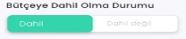 switch butonunda otomatik olarak “Dahil” seçeneği işaretlenir. Eğer yeni bir talep başlığı girilirse aynı hücrede açılacak olan “drop down” listedeki “Yeni Talep Başlığı Ekle” seçeneği tercih edilir ve ilgili hücre içerisine yeni talep başlığı yazılır. Bu durumda ise yukarıdaki switch butonunda otomatik olarak “Dahil Değil” seçeneği işaretlenir.  - Uygulama genelinde kullanılan tüm düzenlenebilir tablolarda kopyala ve yapıştır fonksiyonları kullanılabilir.
TALEP OLUŞTURUCU & TALEP OLUŞTURUCU (FI) SAYFALARI

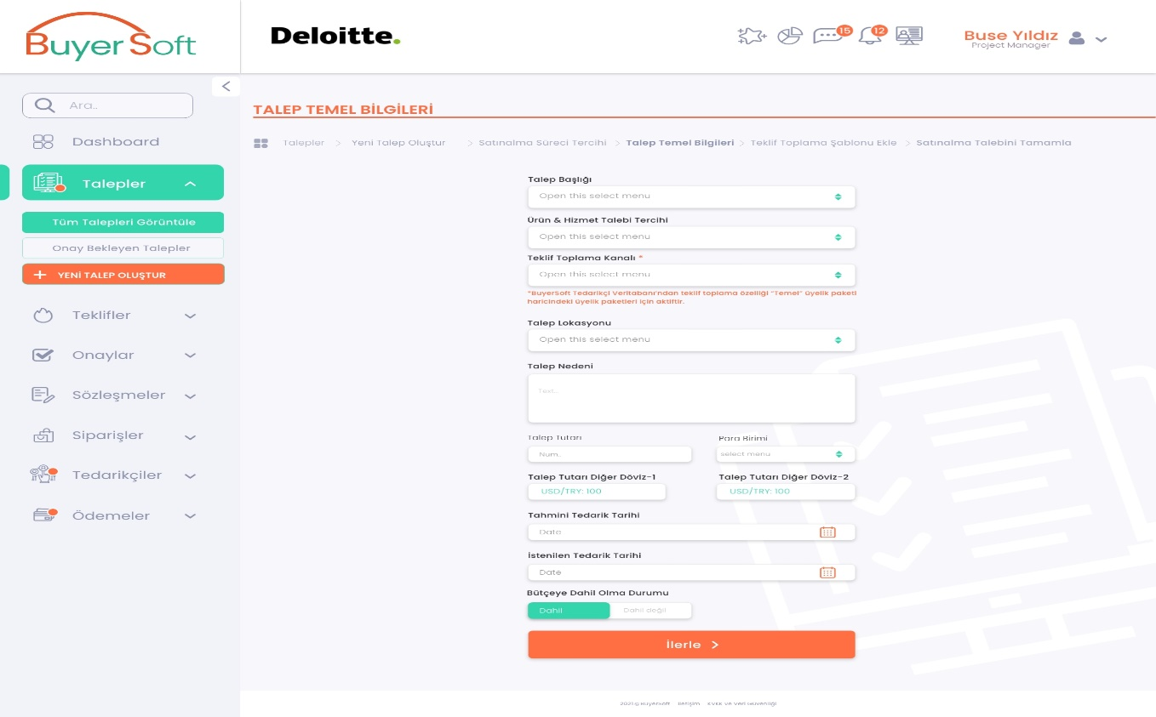
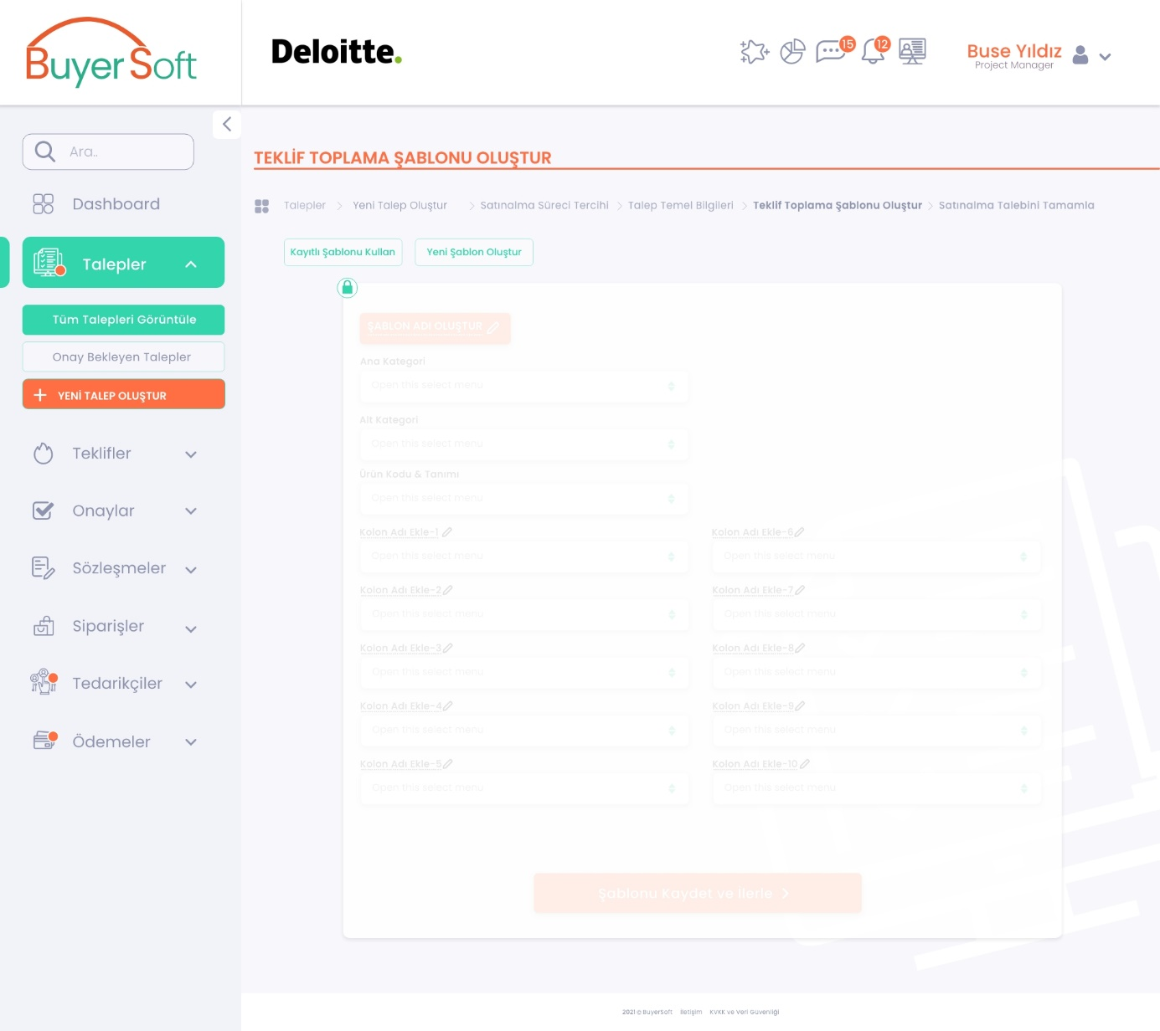
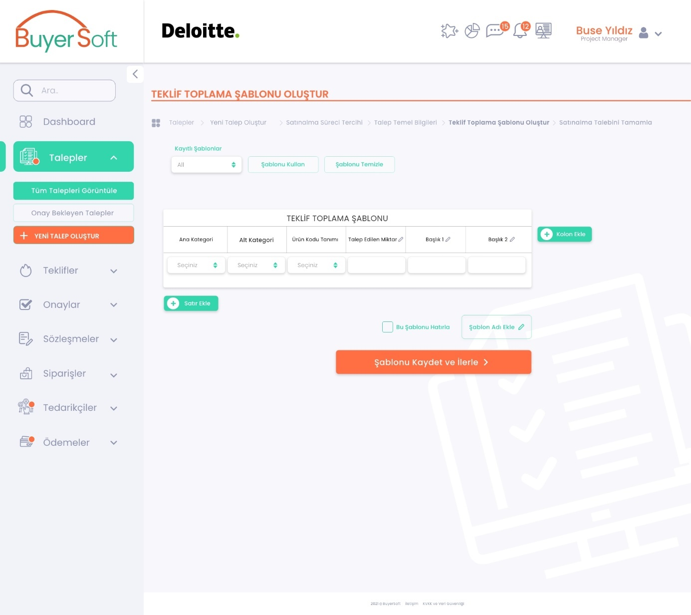
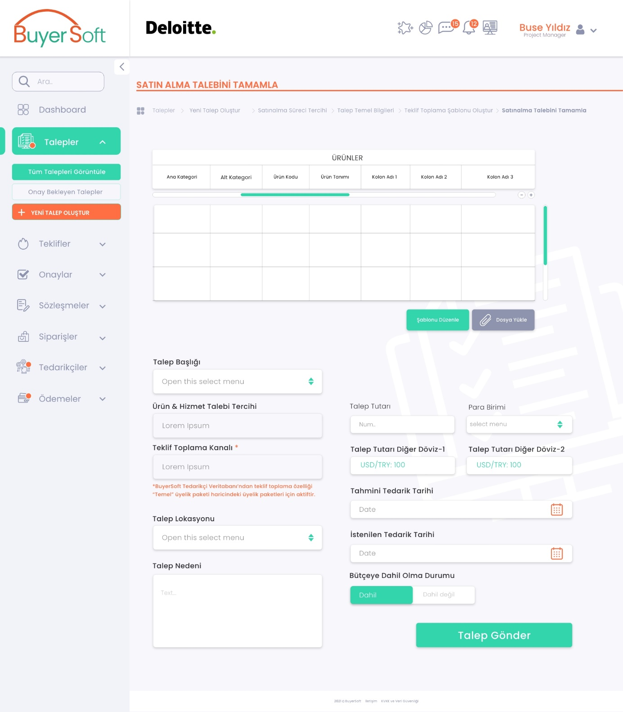

ANAHTAR KULLANICI SAYFALARI

